**校园视频高清播放**

系统需求功能

一、主界面功能需求 3

1.1. Logo与系统名称 4

1.2. 菜单列表 4

1.3. 通道列表 4

1.3.1. 计划选择 4

1.3.2. 手工播放节目 4

1.4. 视频源列表 5

1.5. 终端列表 5

1.5.1. 打开教学设备 6

1.5.2. 关闭教学设备 6

1.5.3. 空调恒温 6

1.6. 分组列表 7

1.6.1. 打开视频源 7

1.6.2. 关闭视频源 8

1.6.3. 视频源选择 8

1.6.4. 通道选择 8

1.7. 日志 8

二、计划管理 8

1.1. 计划列表管理 8

1.1.1. 修改计划 9

1.1.2. 删除 9

1.1.3. 新增计划 9

1.2. 计划明细。 9

编号 10

名称 10

1.2.1. 任务列表 10

1.2.2. 任务明细 12

三、分组管理 13

1.1. 分组列表管理 13

1.2. 分组明细 14

四、终端管理 15

1.1. 终端列表管理 15

1.2. 终端明细 16

五、视频源管理 17

1.1. 视频源列表管理 17

1.2. 视频源明细管理 17

六、通道管理 19

1.1. 通道列表管理 19

1.2. 通道明细管理 19

七、节目管理 20

1.1. 节目列表管理 20

1.2. 节目明细管理 21

八、用户管理 22

1.3. 用户列表管理 22

1.4. 用户明细管理 23

九、日志管理 24

# 一、主界面功能需求

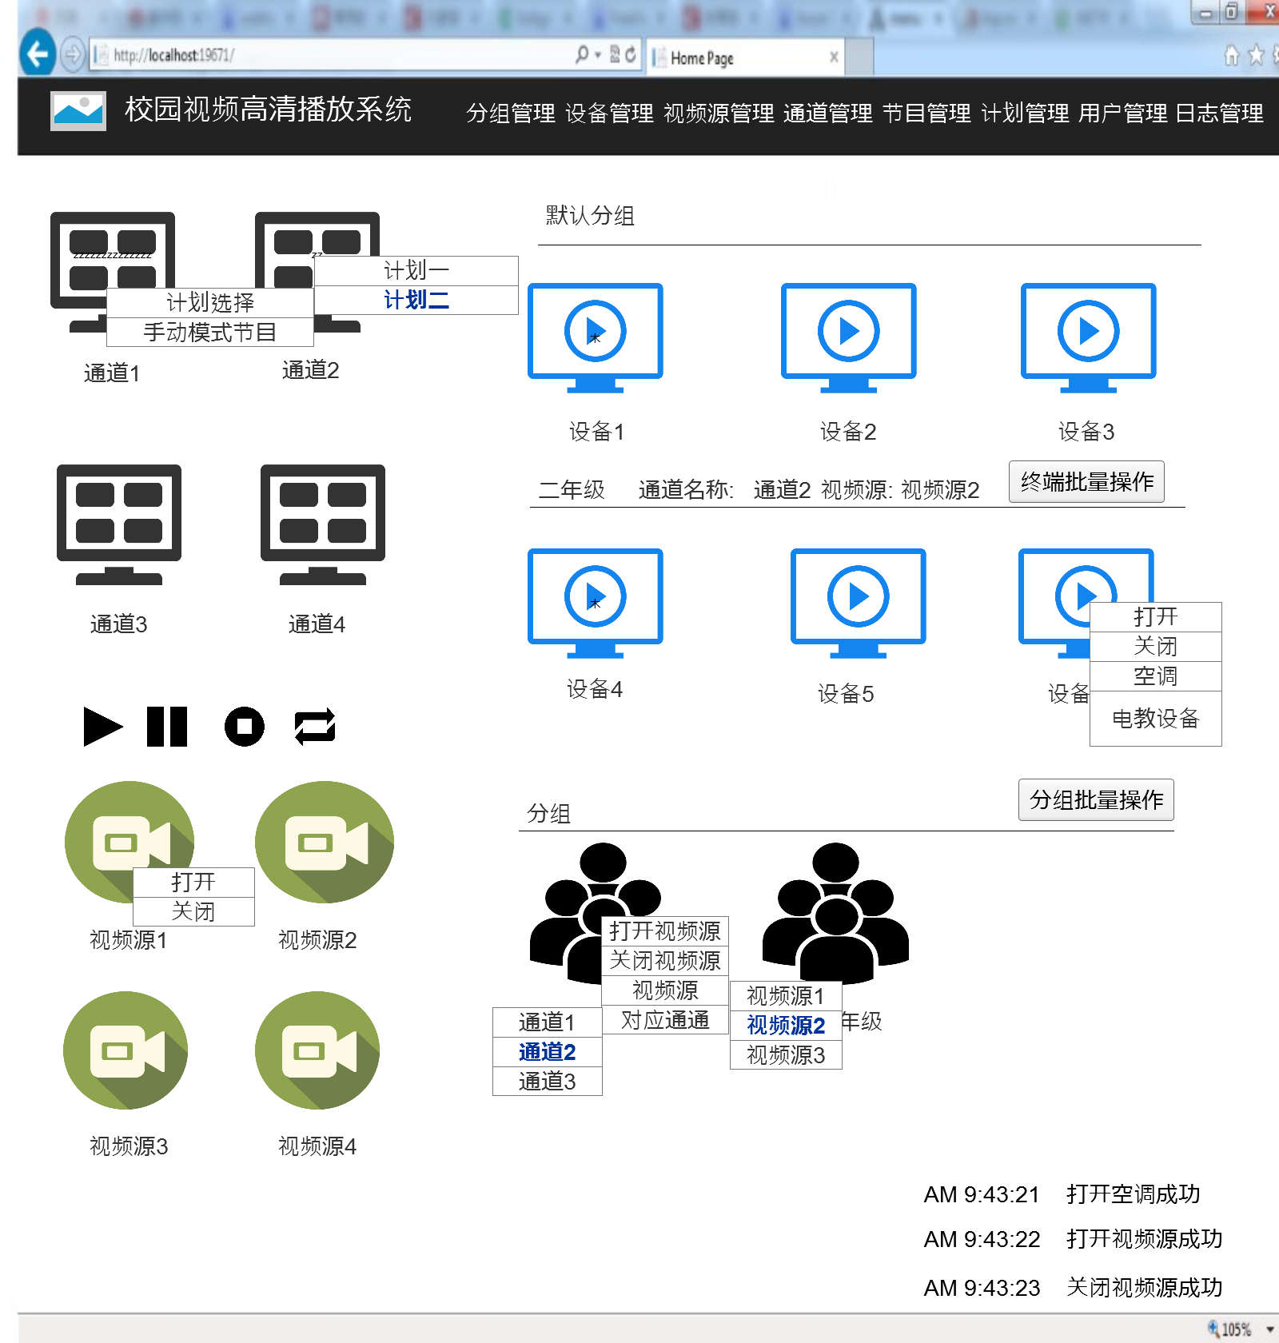

## Logo与系统名称

左上角显示系统Logo及名称。

## 菜单列表

列表包括：分组管理，设备管理，视频源管理，节目管理，通道管理，计划管理，用户管理及日志查看。

## 通道列表

左侧列出所有通道（默认8个，用户可以自定义），点击通道图标时，选择相”计划选择“ 选择相应计划“，该通道进入计划模式，用户可以选择“手动播放节目”，选择节目后 该通道进入手动模式。当通道进入手动模式后，通道列表下方在按钮可以控制“播放”，“暂停”，“停止”，“循环“。

## 计划选择

选择已定义的计划

## 手工播放节目

弹出以下对话框，选择节目或者节目列表。用户可以单个或者多个选择。

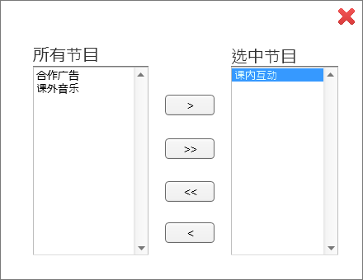

## 视频源列表

左侧列出所有视频源，点击视频源图标时，出现“打开”，”关闭” 视频源菜单。

## 终端列表

根据分组显示终端列表，有个”默认分组“用于显示示分组的终端，以下属于相应分组的终端设备， 点击终端图标时，会出现“空调恒温”，“ 打开教学设备”,“关闭教学设备”设备菜单。

点击“批量操作终端”会弹出以下窗口：

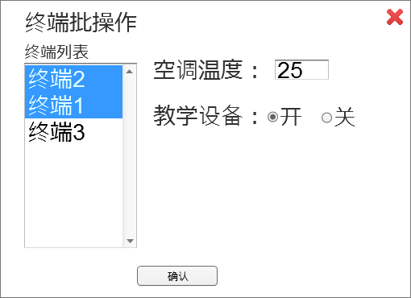

操作完后确认。

## 打开教学设备

打开终端连接的教学设备。

## 关闭教学设备

关闭终端连接的教学设备。

## 空调恒温

对空调进行恒温。

## 分组列表

动态显示配置的分组，以下属于相应分组的终端设备， 点击分组图标时，“打开视频源”，“关闭视频源”，“视频源选择”，“对应通道选择” 菜单。 每个分组的右边会显示对应的通道，视频源等相关信息。

点击“批量操作分组”会弹出以下窗口：

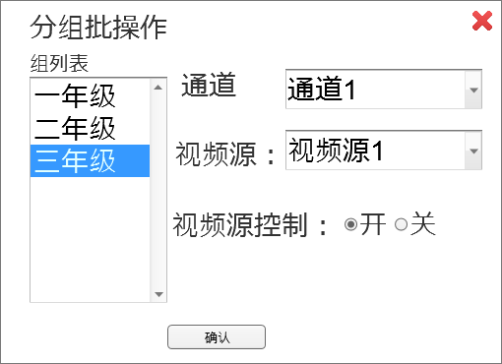

操作完后确认。

## 打开视频源

让属于该组的所有终端使用视频源。

## 关闭视频源

关闭属于该组的所有终端使用视频源。

## 视频源选择

选择该组下所有设备使用的视频源。

## 通道选择

选择该组下所有设备的使用的通道。

## 日志

显示相关的操作日志，目前显示三行。

# 二、计划管理

## 计划列表管理

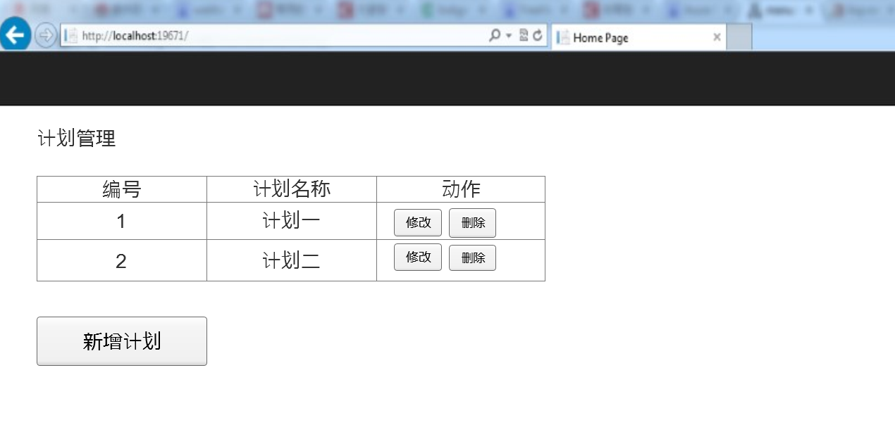

显示计划的名称。 可以通过动作进行 “修改”和“删除“，同时通过“新增计划”来增加计划。

## 修改计划

系统会跳到下面的计划明细页面，让用户进行修改。

## 删除

系统会弹出删除确认框，确认后，删除相应的计划。

## 新增计划

系统会跳到下面的计划明细页面，让用户输入 后进行新增。

## 计划明细。

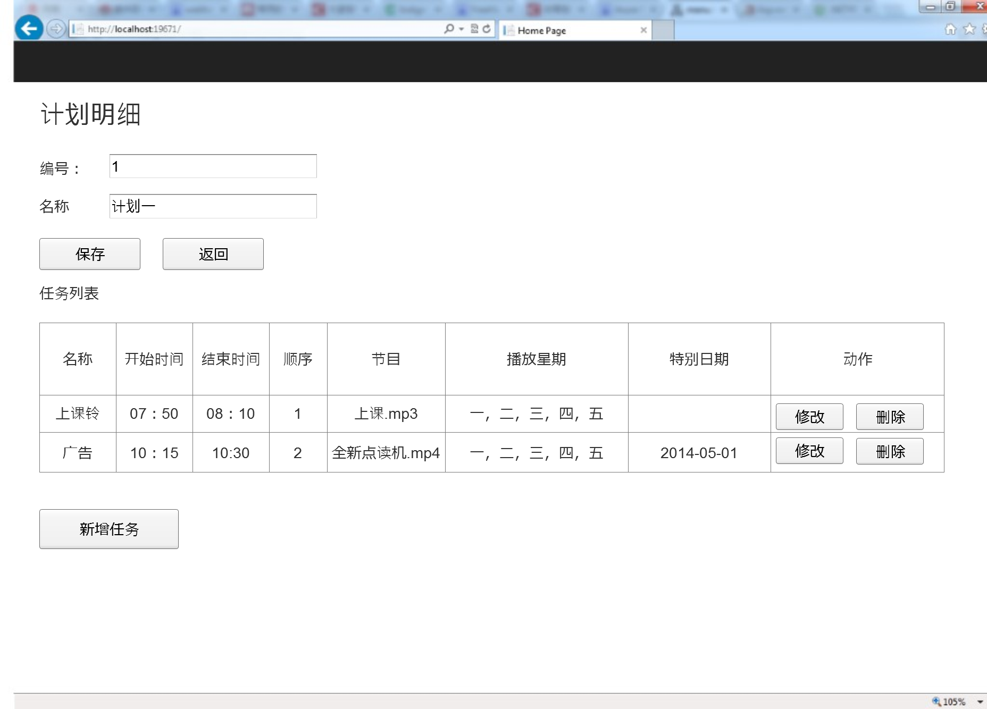

显示计划的名称，以及该计划所有的任务列表。

## 编号

为自动生成字段，不能修改。

## 名称

用户定义的计划名称。

## 任务列表

显示计划的所有任务,主要属性有，开始时间，顺序，对应的节目，播放星期，对应特别日期。

用户可以通过动作进行“修改”和“删除“，同时通过”新增任务“来增加任务。

新增任务

系统会跳到下面任务明细页面，让用户进行新增。

修改任务

系统会跳到下面任务明细页面，让用户进行修改。

删除任务

系统会弹出删除确认框，确认后，删除相应的任务。

点击“保存“ 可新增加或者修改计划。

点击“取消” 返回计划列表界面。

## 任务明细

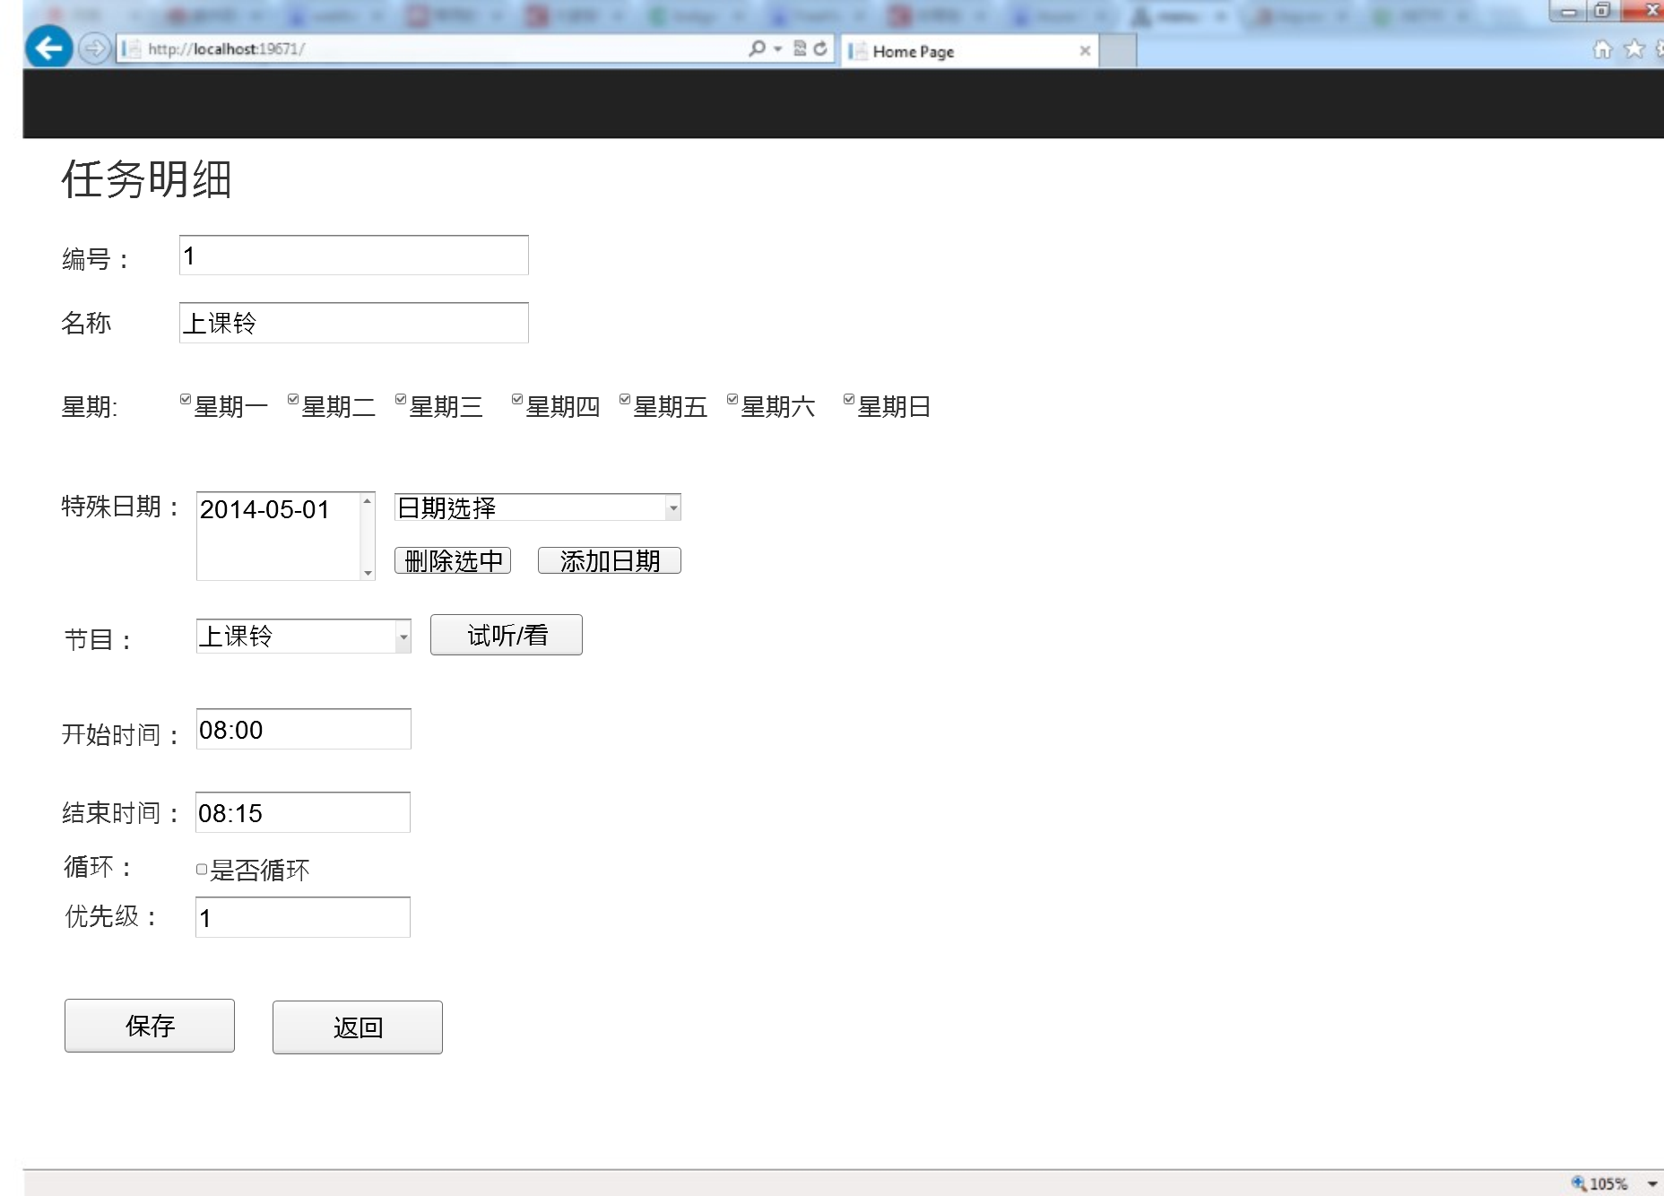

编号

为自动生成字段，不能修改

名称

用户定义的任务名称。

星期

用于定义每周几运行任务。

特殊日期

用于定义任务运行的特殊日期，右边下拉选中日期后，点击“添加日期”加下到特殊日期，左边选中一个特殊日期点击“删除选中” 删除已有的特殊日期。

节目

用于定义任务播放的节目，选中节目，可能点击“试听/看“ 进行试听或者试看。

开始时间/结束时间

用于定义任务运行的开始时间结束时间。

循环

设置节目是否循环。

优先级

用于定义任务运行的优先级。

点击“保存“ 可新增加或者修改任务。

点击“取消” 返回相应任务列表界面。

# 三、分组管理

## 分组列表管理

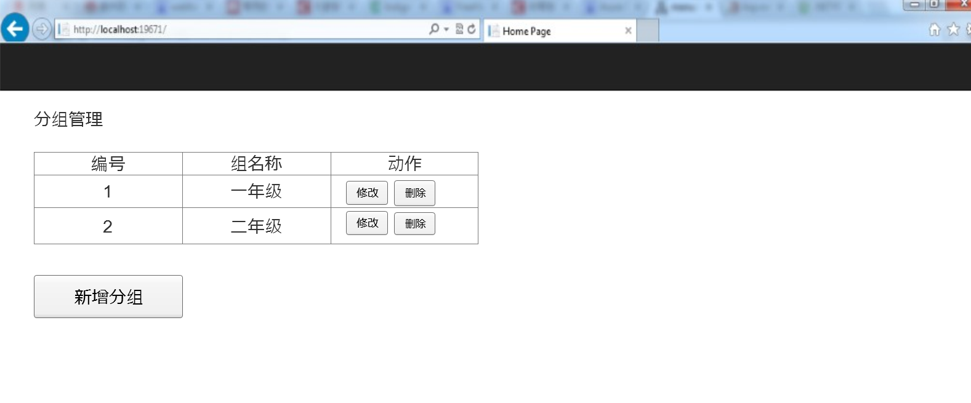

显示分组的名称。 用户可以动作进行“修改”和“删除”，同时通过“新增分组”来增加分组。

修改分组

系统会跳到下面的分组明细页面，让用户进行修改。

删除

系统会弹出删除确认框，确认后，删除相应的分组。

新增分组

系统会跳到下面的分组明细页面，让用户输入 后进行新增

## 分组明细

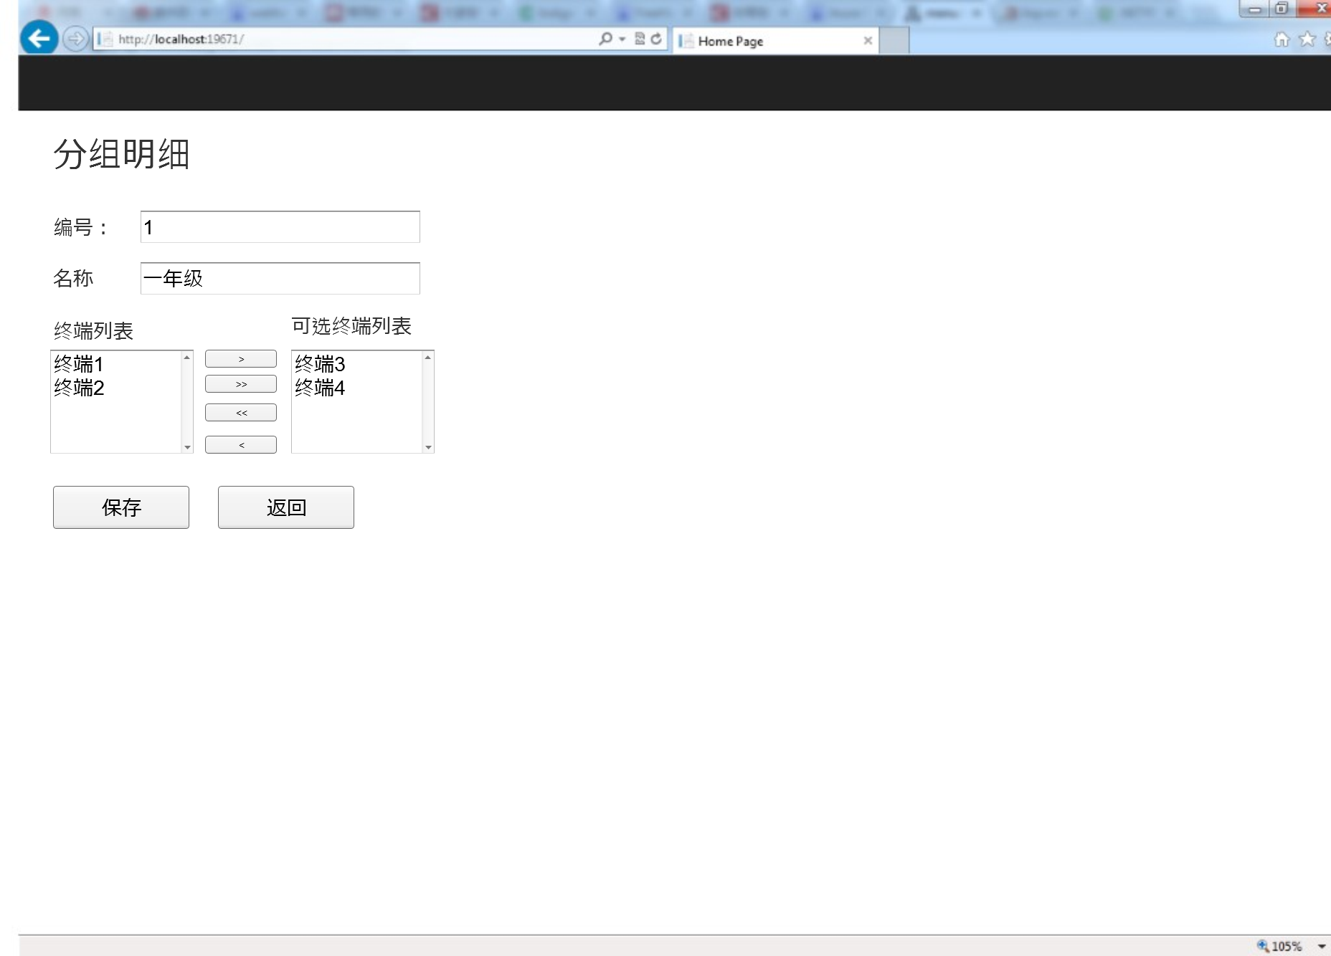

编号

为自动生成字段，不能修改。

名称

用户定义的分组名称。

点击“保存“ 可新增加或者修改分组。

点击“取消” 返分组列表界面。

# 四、终端管理

## 终端列表管理

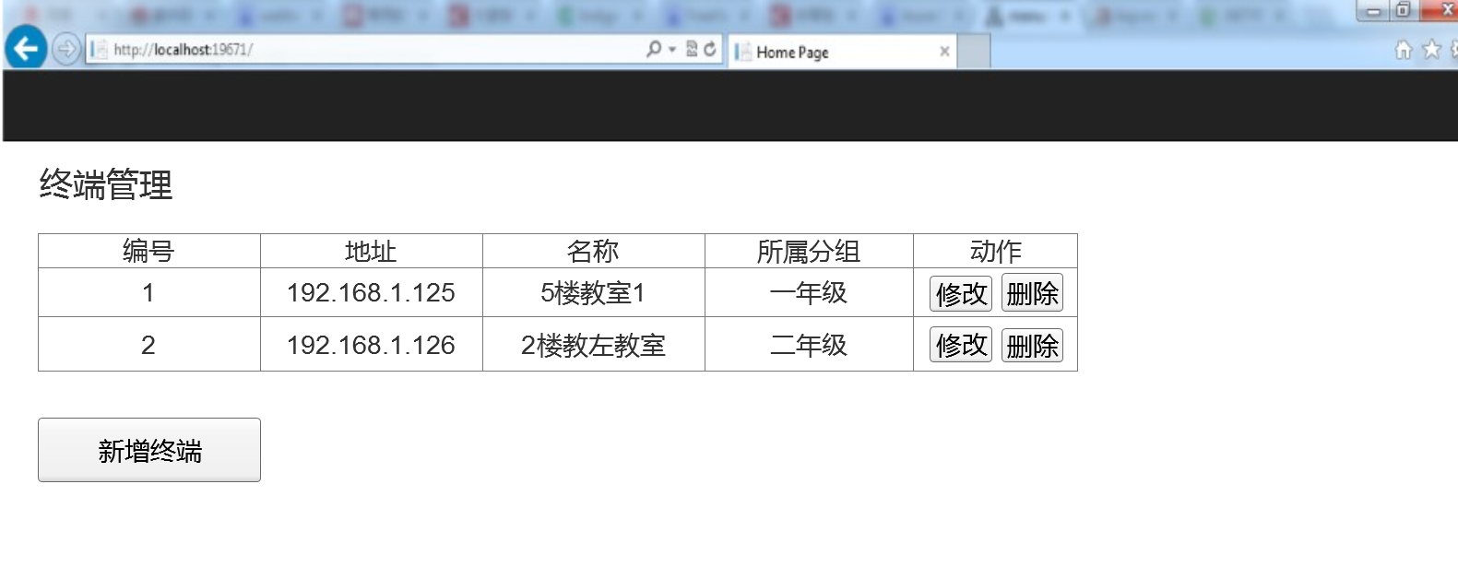

显示终端的名称，地址，所属分组。 用户可以动作进行“修改”和“删除“，同时通过”新增分组“来增加终端。

修改终端

系统会跳到下面的终端明细页面，让用户进行修改。

删除终端

系统会弹出删除确认框，确认后，删除相应的终端。

新增终端

系统会跳到下面的终端明细页面，让用户输入后进行新增。

## 终端明细

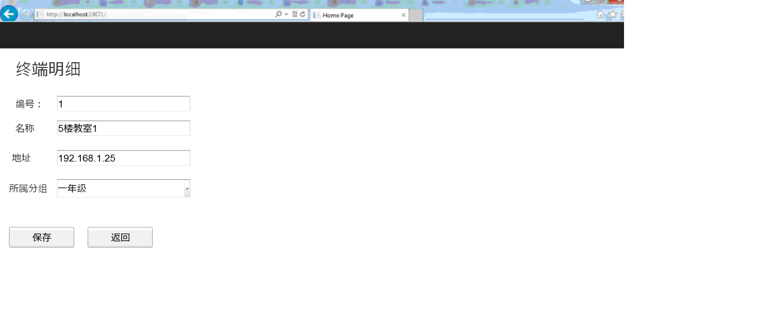

编号

为自动生成字段，不能修改。

名称

用户定义的终端名称。

地址

用户定义的终端IP地址。

所属分组

选择终端对应的分组。

点击“保存“ 可新增加或者修改终端。

点击“取消” 返终端列表界面。

# 五、视频源管理

## 视频源列表管理

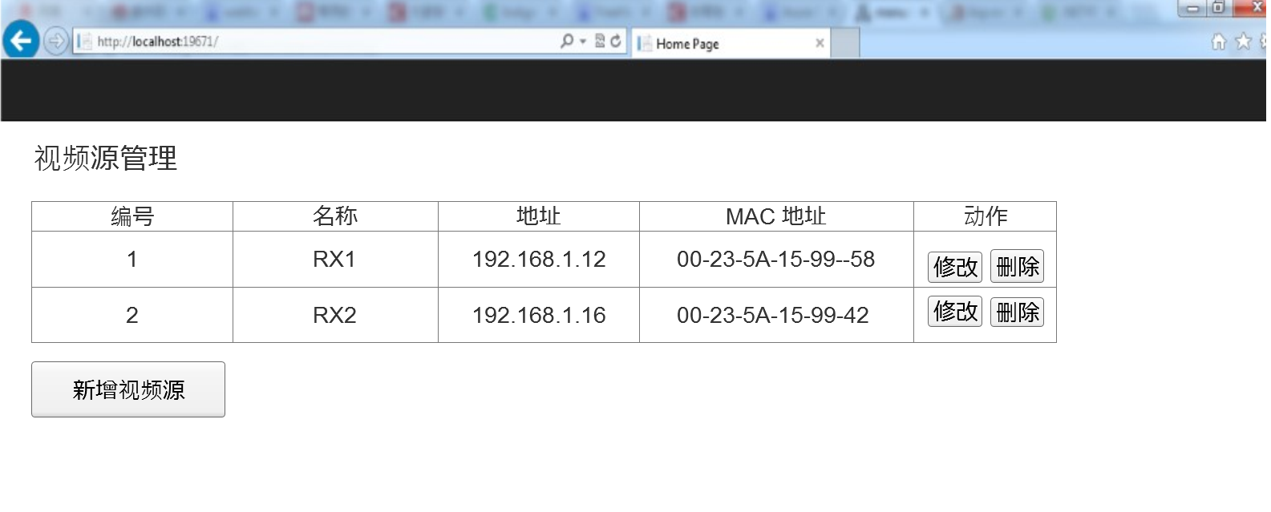

显示视频源的名称，地址，MAC地址。 用户可以动作进行“修改”和“删除“，同时通过”新增分组“来增加视频源。

修改视频源

系统会跳到下面的视频源明细页面，让用户进行修改。

删除视频源

系统会弹出删除确认框，确认后，删除相应的视频源。

新增视频源

系统会跳到下面的视频源明细页面，让用户输入后进行新增。

## 视频源明细管理

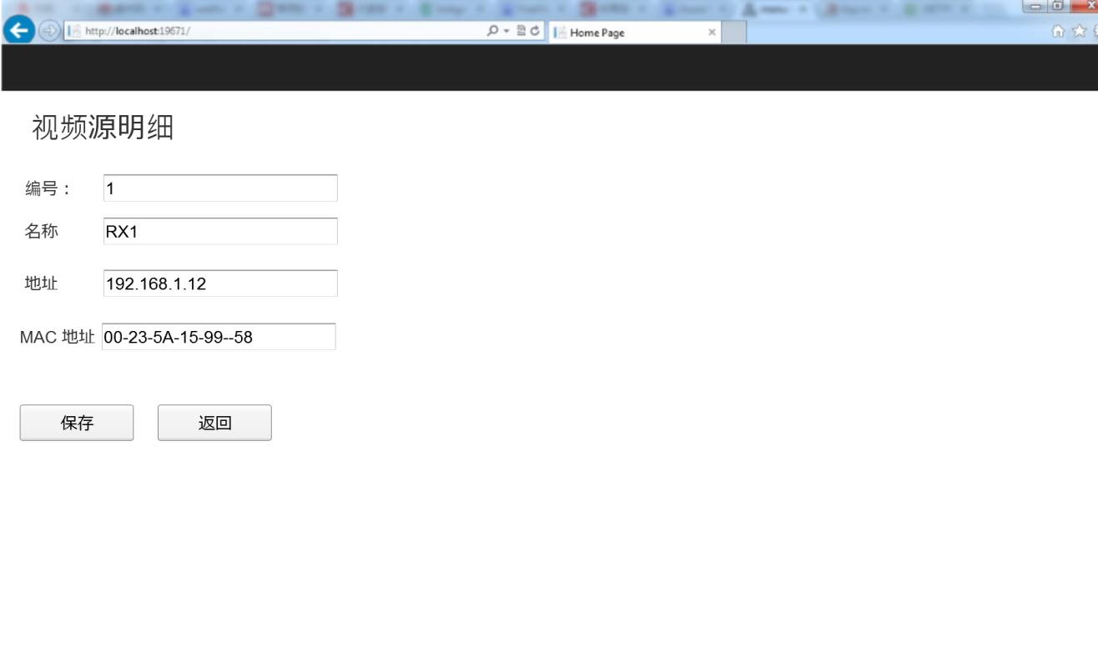

编号

为自动生成字段，不能修改

名称

用户定义的视频源名称。

地址

用户定义的视频源IP地址。

MAC地址

选择视频源对应的 MAC地址。

点击“保存“ 可新增加或者修改视频源。

点击“取消” 返视频源列表界面。

# 六、通道管理

## 通道列表管理

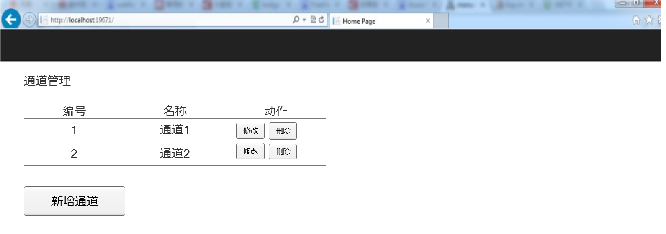

显示视频源的名称，用户可以动作进行“修改”和“删除“，同时通过”新增分组“来增加通道。

修改视通道

系统会跳到下面的通道明细页面，让用户进行修改。

删除通道

系统会弹出删除确认框，确认后，删除相应的通道。

新增通道

系统会跳到下面的通道明细页面，让用户输入后进行新增。

## 通道明细管理

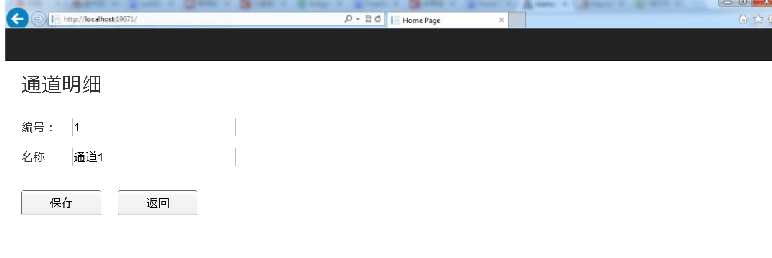

编号

为自动生成字段，不能修改

名称

用户定义的通道名称。

点击“保存“ 可新增加或者修改通道。

点击“取消” 返通道列表界面。

# 七、节目管理

## 节目列表管理

界面如下：

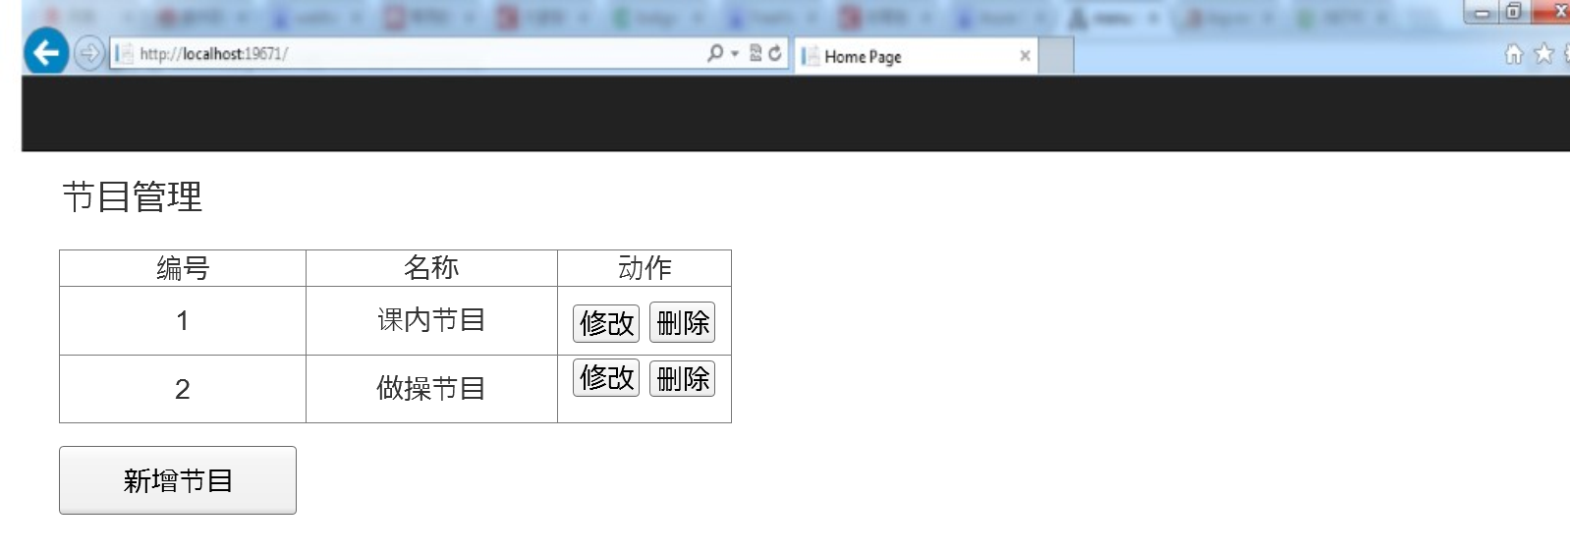

显示节目的名称，用户可以动作进行“修改”和“删除“，同时通过”新增节目”来增加节目。

修改节目

系统会跳到下面的节目明细页面，进行修改。

删除节目

系统会弹出删除确认框，确认后，删除相应的节目。

新增节目

系统会跳到下面的节目明细页面，输入后进行新增。

## 节目明细管理

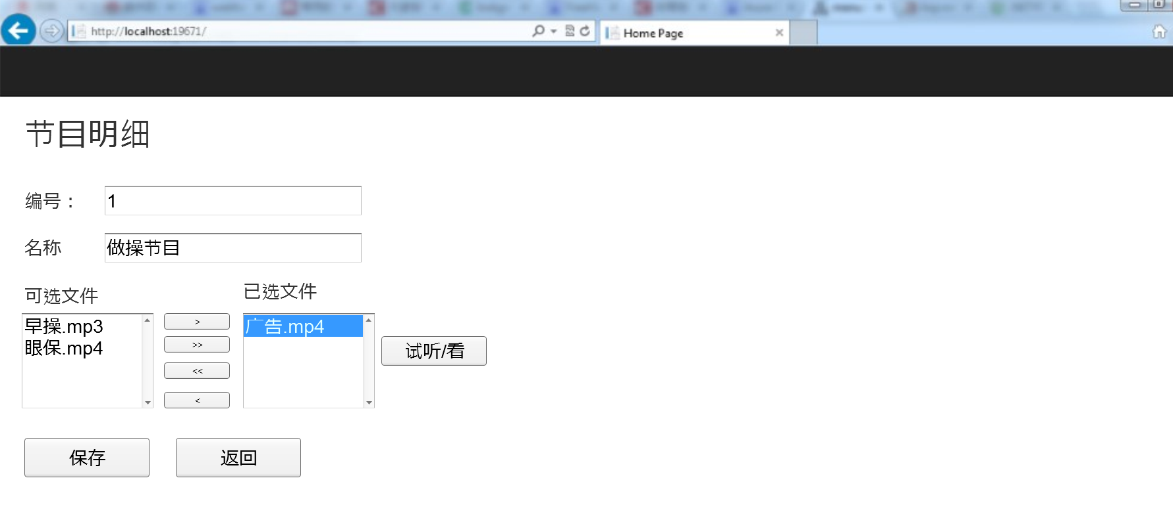

编号

为自动生成字段，不能修改。

名称

节目显示名称。

文件选择

选择文件，用户可以试听/看 选中的文件。

点击“保存“ 可新增加或者修改用户。

# 八、用户管理

## 用户列表管理

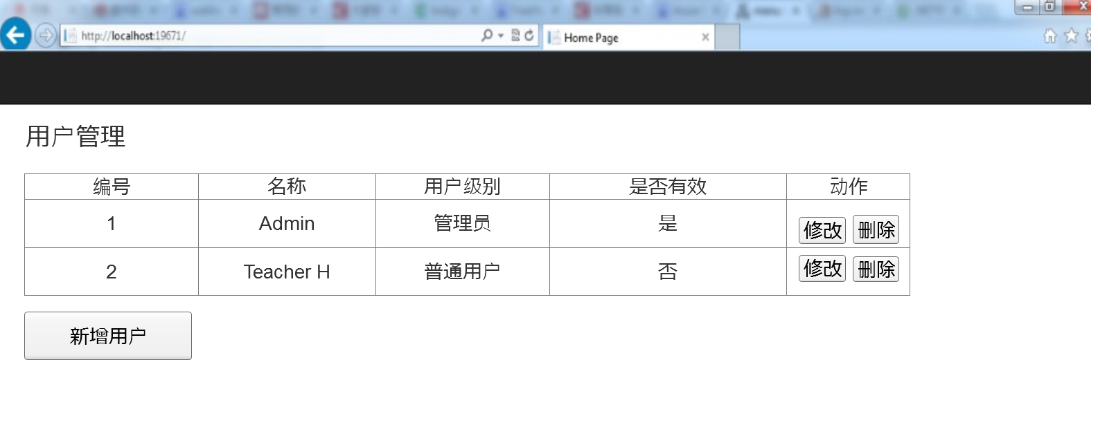

显示用户的名称，用户级别，是否有效， 用户可以动作进行“修改”和“删除“，同时通过”新增用户“来增加用户。

修改用户

系统会跳到下面的用户明细页面，让管理员进行修改。

删除用户

系统会弹出删除确认框，确认后，删除相应的用户。

新增用户

系统会跳到下面的用户明细页面，让用户输入后进行新增。

## 用户明细管理

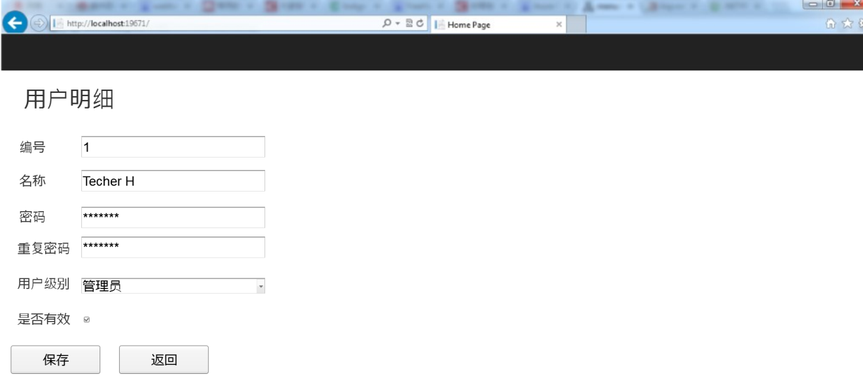

编号

为自动生成字段，不能修改。

名称

用户显示名称。

密码和重复密码

用户 的密码与确认密码。以星号显示。

用户级别

分为“管理员“与”普通用户“。

普通用户只能进行的操作有： 通道计划/手工操作，模式切换，终端控制。

是否有效

标识该用户是否有效。

点击“保存“ 可新增加或者修改用户。

点击“取消” 返回用户列表界面。

# 九、日志管理

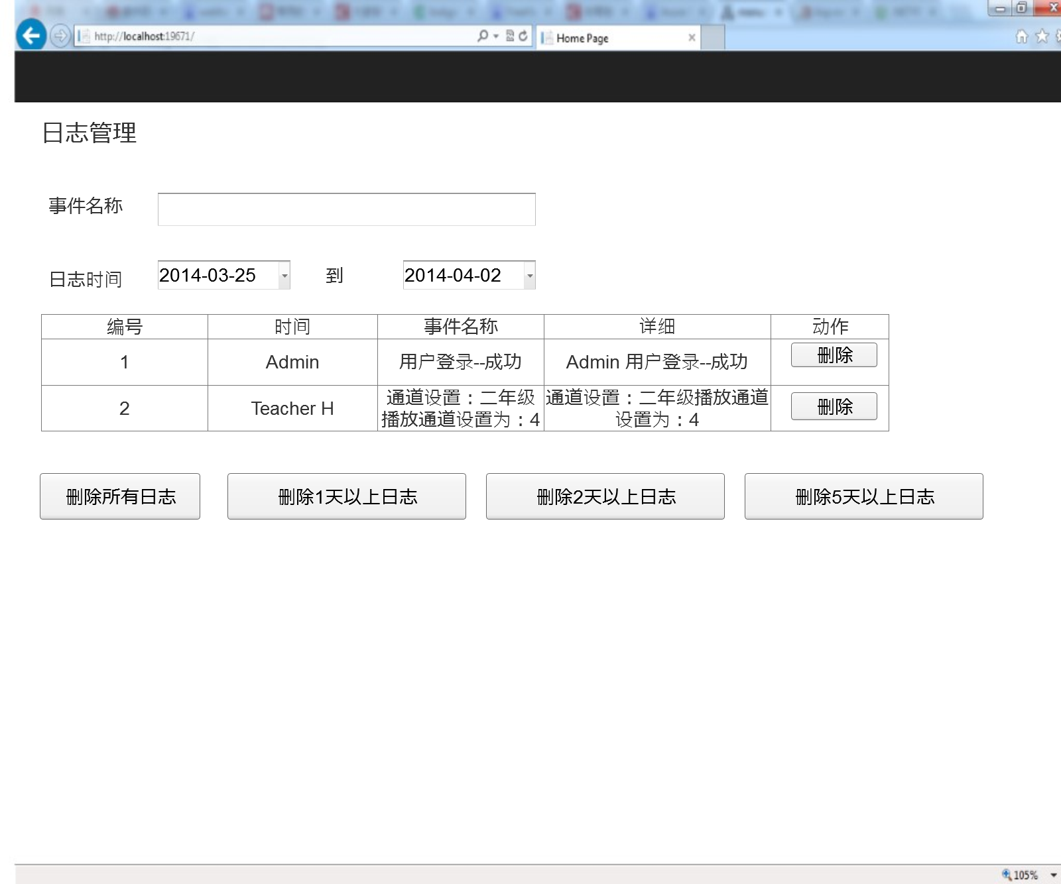

用户可根据事件名称与日志时间范围进行查询日志列表。

时间

显示日志的发生时间。

事件名称

显示日志的事件名称。

详细

显示日志的详细内容。

删除动作

删除当前日志

下面的按纽可以，删除所有日志, 删除一天，二天，五天以上日志。